Oggi a Malga Brenta Bassa ai piedi delle Dolomiti di Brenta
RAPHAEL GUALAZZI, ESTRO MUSICALE TRAVOLGENTE

Le tante anime musicali dell’artista sono state la cifra di concerto carico di energia e ritmo che ha scatenato il numeroso pubblico. Il Festival prosegue questa settimana con le atmosfere magiche e intrise di spiritualità del Gurdjieff Ensemble (19 settembre al Rifugio Roda di Vaèl), con il jazz fra Europa e Medio Oriente del contrabbasso di Renaud Garcia-Fons (21 settembre a Sagròn Mis loc. Giasenei) e con l’irresistibile mix di Mozart e Mambo della cornista americana Sarah Willis e della sua Sarahbanda (22 settembre a Camp Centener)

All’inizio di un’altra settimana all’insegna di una grande varietà di proposte musicali, il Popolo dei Suoni delle Dolomiti è stato abbracciato e travolto da quel fiume in piena di note che è l'estro musicale di Raphael Gualazzi. Oggi, sui prati dell’alpeggio di Malga Brenta Bassa, al cospetto del Crozzòn di Brenta, Cima Margherita e del Campanil Basso, questo popolo ha cantato applaudito, ballato e tenuto il ritmo con tutto l'entusiasmo di un concerto reso ancora più speciale ed inclusivo grazie a Remoove che ha reso fruibile il festival anche a persone con disabilità motoria o persone sorde e ipovedenti.
Raphael Gualazzi al pianoforte ha mostrato tutte le sue anime musicali dando spazio a molte improvvisazioni jazz che, se possibile, hanno ancor più impreziosito i suoi brani, come Malinconia d'averti, Dreams, e poi le cover, fra cui Imagine oppure The Way You Look Tonight o ancora Charlie Brown, pensate appositamente per l'appuntamento con i Suoni. Ma oggi nella Val Brenta hanno riecheggiato anche gli assolo di contrabbasso con Anders Ulrich e di batteria con Gianluca Nanni in Smoking War Jive.
Non solo i brani del suo repertorio: Gualazzi oltre a dedicare al pubblico Tuesday - “il martedì, che è il giorno della settimana più anonimo, ha detto l'artista, ma anche quello delle occasioni, come per me, e in cui é capitato di venire a suonare nella natura” - ha proposto svariati divertissement su arie e cori di Giuseppe Verdi, il tutto ricamato con la firma Gualazzi e impreziosito da musicisti di altissimo livello, il tutto in perfetto equilibrio con la natura tutt'intorno.

Le immagini del concerto di Raphael Gualazzi sono disponibili dal pomeriggio su
www.broadcaster.it/it/events/i-suoni-delle-dolomiti-2024/

Giovedì 19 settembre (ore 14) si dovrà salire ai 2.300 m del Rifugio Roda di Vael, situato sulla Sella del Ciampàz, nella zona meridionale del Gruppo del Catinaccio Rosengarten, per assistere a uno dei concerti più preziosi della 29esima edizione de I Suoni delle Dolomiti, quello del Gurdjieff Ensemble, gruppo strumentale proveniente dall’Armenia che dal 2008, grazie anche ad alcuni album per l’importante etichetta tedesca ECM, sta portando nel mondo i suoni di una terra ricca di cultura ma anche segnata dalla sofferenza.
Il concerto si svolgerà a circa 20 minuti di cammino dal Rifugio Roda di Vaèl, verso il Passo delle Cigolade. In caso di maltempo avrà luogo alle ore 17:30 presso l’Oratorio Parrocchiale di Pozza.
Informazioni aggiornamenti, programma, storia e curiosità sul nuovo sito del festival www.isuonidelledolomiti.it

(m.b.)

Trento, 17 settembre 2024

 Anche per l’edizione 2024 I Suoni delle Dolomiti si avvale della sponsorizzazione tecnica di Montura. L’affinità tra la rassegna ed il marchio di abbigliamento e calzature per la montagna e l'outdoor nasce dalla voglia condivisa di ricercare nuovi spazi e forme di espressione che, come accade nei progetti Montura Editing, offrono momenti di contrapposizione e d’incontro tra piani diversi di comunicazione. Un’amicizia nata dalla sperimentazione del comune cammino verso l’arte e la montagna.

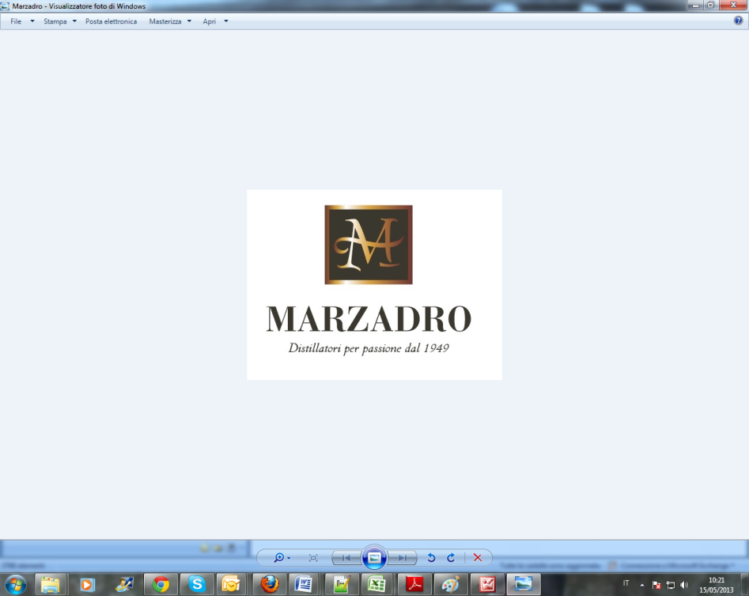
I Suoni delle Dolomiti e Marzadro camminano insieme. Tra natura e cultura, tra tradizione e innovazione lungo un sentiero di passione e di impegno che ha radici nel passato e ci consente oggi di raccontare il Trentino attraverso due testimoni d’eccellenza: la montagna con i suoi valori e la grappa come distillato dell’identità del territorio.

